Tục cúng gia tiên ba ngày Tết của người Việt
Trong các lễ cúng ba ngày Tết, lễ nào cũng có một mâm cỗ cùng hương hoa, trầm trà, rượu bánh, để cúng gia tiên.
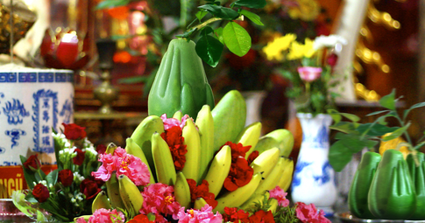
Cúng gia tiên là cúng tổ tiên trong nhà, là nghĩa vụ thiêng liêng của con cháu để tỏ lòng nhớ ơn nguồn cội của mình "Cây có cội nước có nguồn".
Cúng gia tiên là một cái đạo "Đạo thờ cúng ông bà", gọi tắt là đạo ông bà. Đạo ở đây không phải là tôn giáo vì không có giáo chủ, môn đệ... mà chỉ là "đạo làm người" trong gia đình, lấy tình cảm và sự liên hệ máu mủ ruột thịt trong gia đình làm chủ yếu.
Cúng gia tiên là thể hiện sự hiếu thảo và tình thương yêu của con cháu đối với người quá cố. Cúng gia tiên trong ba ngày Tết bày tỏ lòng tri ân, thương nhớ của con cháu đối với tổ tiên nguồn cội. Việc cúng kính không chú trọng ở hình thức mâm cao cỗ đầy mà chú trọng ở nội dung, đó là tấm lòng thành kính tri ân thương nhớ và noi gương. Vua Hùng Vương thứ 6 không chọn cao lương mỹ vị để cúng gia tiên mà chọn bánh chưng bánh dầy là món đơn sơ giản dị nhưng hàm chứa nội dung ý nghĩa sâu sắc.
Khi cúng gia chủ phải ăn mặc chỉnh tề, lên đèn, đốt hương, đánh chuông, hai tay chắp lại đưa lên ngang trán và khấn, khi khấn nêu ngày tháng, làng xã, tên mình, tên vợ con, tên người quá cố, lễ vật cúng, lý do cúng, cầu nguyện... rồi tùy theo vị trí lớn nhỏ của mình đối với người quá cố, nếu nhỏ thì lạy 4 lạy hoặc vái 4 vái. Việc cúng kính tuỳ thuộc vào đức tin và đời sống đạo đức của mình.
Cúng là bày lễ vật, lên đèn thắp hương, khấn, vái, lạy. Khấn là lời cầu khẩn lầm rầm trong miệng, khấn xong thì vái từ 2 đến 5 vái, tùy theo từng trường hợp, mỗi lần vái đầu cúi xuống: Lầm rầm khấn vái nhỏ to (Kiều). Nếu vái là cử chỉ chào hỏi kính cẩn, thì lạy là hành động chỉ sự tôn kính từ tâm hồn đến thể xác đối với người trên hay người quá cố ở vào bậc trên của mình.
Đàn ông lạy đứng nghiêm, hai tay chắp lại để trước ngực giơ lên ngang trán, mình cúi xuống, hai bài tay xòe ra úp xuống, chiếu, quỳ gối trái rồi gối phải rạp đầu xuống theo thư thế phủ phục, sau vài giây cất người lên hai bàn tay để lên đầu gối trái vừa co lên đưa tới trước nửa bước để lấy đà đứng dậy, chân phải đang quỳ cũng theo đà đứng dậy, rút chân trái về ngang chân phải đứng nghiêm, là xong một lạy. Lạy xong vái 3 vái rồi lui ra.
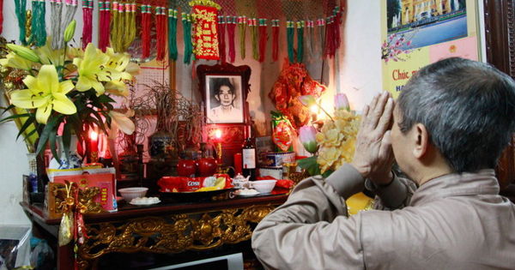
Các nhà sư lạy hơi khác một chút, phất tay áo cà sa đưa 2 tay xuống đất rồi quỳ 2 đầu gối xuống luôn, khi đứng lên đẩy hai bàn tay để lấy thế đứng thẳng nên khỏi tì bàn tay lên đầu gối.
Phụ nữ lạy ngồi trệt xuống đất để 2 cẳng chân vắt chéo về bên trái, bàn chân phải ngửa lên để hai cẳng chân vắt chéo về bên trái, bàn chân phải ngửa lên để dưới đùi chân trái, nếu mặc áo dài thì kéo tà áo trước trải về phía trước, tà áo sau trải về phía sau, rồi chắp 2 bàn tay để trước ngực đưa lên ngang trán cúi đầu xuống, hai bàn tay úp xuống chiếu, đầu đặt lên hai bàn tay. Sau vài giây đẩy hai bàn tay để lấy thế ngồi thẳng lên, chắp hai bàn tay đưa lên ngang trán là xong một lạy.
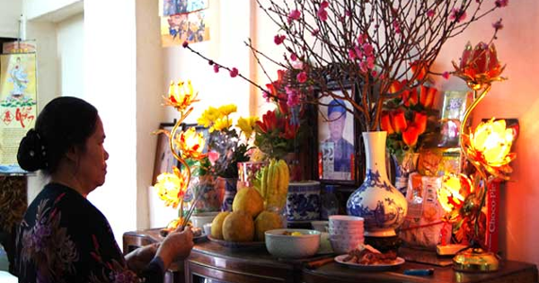
Lạy, xong đứng lên vái 3 vái rồi lui ra. Nhiều người theo cách lạy khác, hai đầu gối quỳ xuống chiếu, mông để lên 2 gót chân, hai bàn tay chắp lại đưa lên ngang trán, hai bàn tay giữ ở vị thế chắp, mình cúi xuống khi gần tới chiếu thì hai bàn tay xòe ra úp xuống chiếu đặt đầu lên hai bàn tay, cứ thế mà lạy.

